# ΠΑΡΑΔΕΙΓΜΑ ΜΕ ΤΗΝ ΧΡΗΣΗ ΓΡΑΦΩΝ ΣΤΗΝ ΓΛΩΣΣΑ C

1.Έστω αρχείο με την παρακάτω μορφη που αναπαριστά ένα κατευθυνομενο γράφημα.

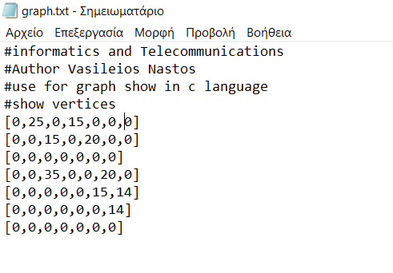

Να κατασκευαστεί πρόγραμμα το οποίο με την χρήση συναρτήσεων να κάνει τα ακόλουθα:

* Να διαβάζει τα περιεχόμενα του αρχείου και να τα εκχωρεί στον κατάλληλο πίνακα.
* Συνάρτηση με το όνομα findConnectedvertices(int **adj_matrix,char *ver,int row,int col) η οποία θα εμφανίζει τις συνδέσεις που υπάρχουν για κάθε κορυφή.
* Συνάρτηση char find_max_in(int **adj_matrix,char *ver,int row,int col) η οποία θα βρίσκει την κορυφή με τις περισσότερες εισερχόμενες.
* Στην κύρια συνάρτηση να γίνει η δέσμευση μνήμης για τον πίνακα και να εμφανιστούν τα αποτελέσματα των συναρτήσεων.

2.Έστω το ακόλουθο κομμάτι κώδικα που είναι η αναπαράσταση ένος μη κατευθυνόμενου γραφήματος σε έναν πίνακα γειτνίασης.

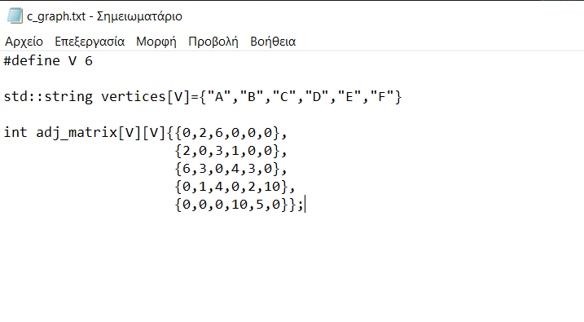

* Να κατασκευαστεί συνάρτηση που θα βρίσκει με πόσες κορυφές συνδέεται η κάθε κορυφή.
* Στην κύρια συνάρτηση να εμφανιστούν τα αποτελέσματα της συνάρτησης.